ΘΕΜΑ 2^{ο}
2.1 Απαντήστε στις ερωτήσεις:
α) Σε ποιο από τα παρακάτω σχήματα (το σχήμα Α ή το σχήμα Β) παρουσιάζεται η μονόδρομη μορφή επικοινωνίας και σε ποιο η αμφίδρομη μορφή της επικοινωνίας;
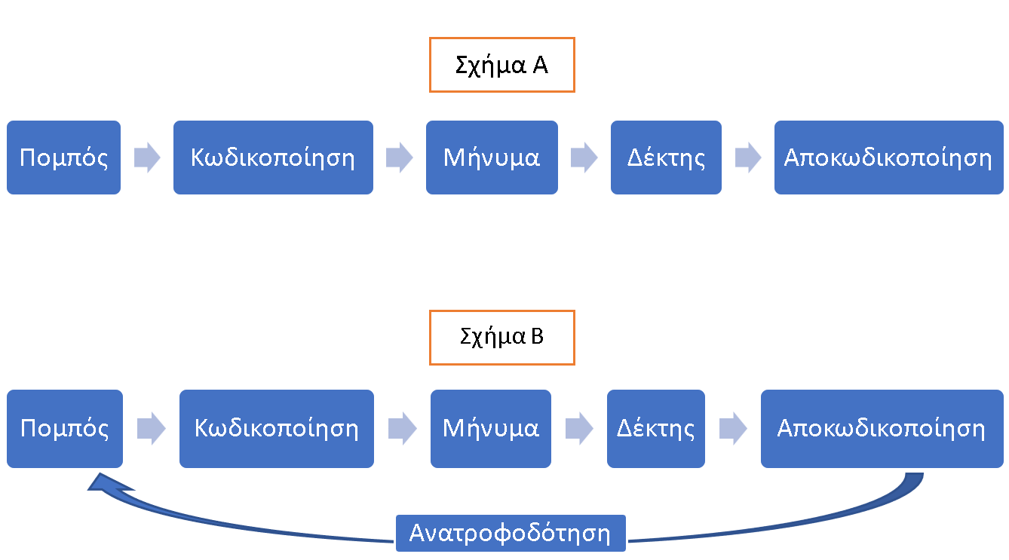
(Μονάδες 10)

β) Ποια από τις παραπάνω μορφές επικοινωνίας (σχήμα Α ή/και σχήμα Β) χρησιμοποιούσε η παραδοσιακή διαφήμιση του προηγούμενου αιώνα;
(Μονάδες 5)

2.2 Πώς επιδρά ο θόρυβος στην επικοινωνία;
(Μονάδες 10)

